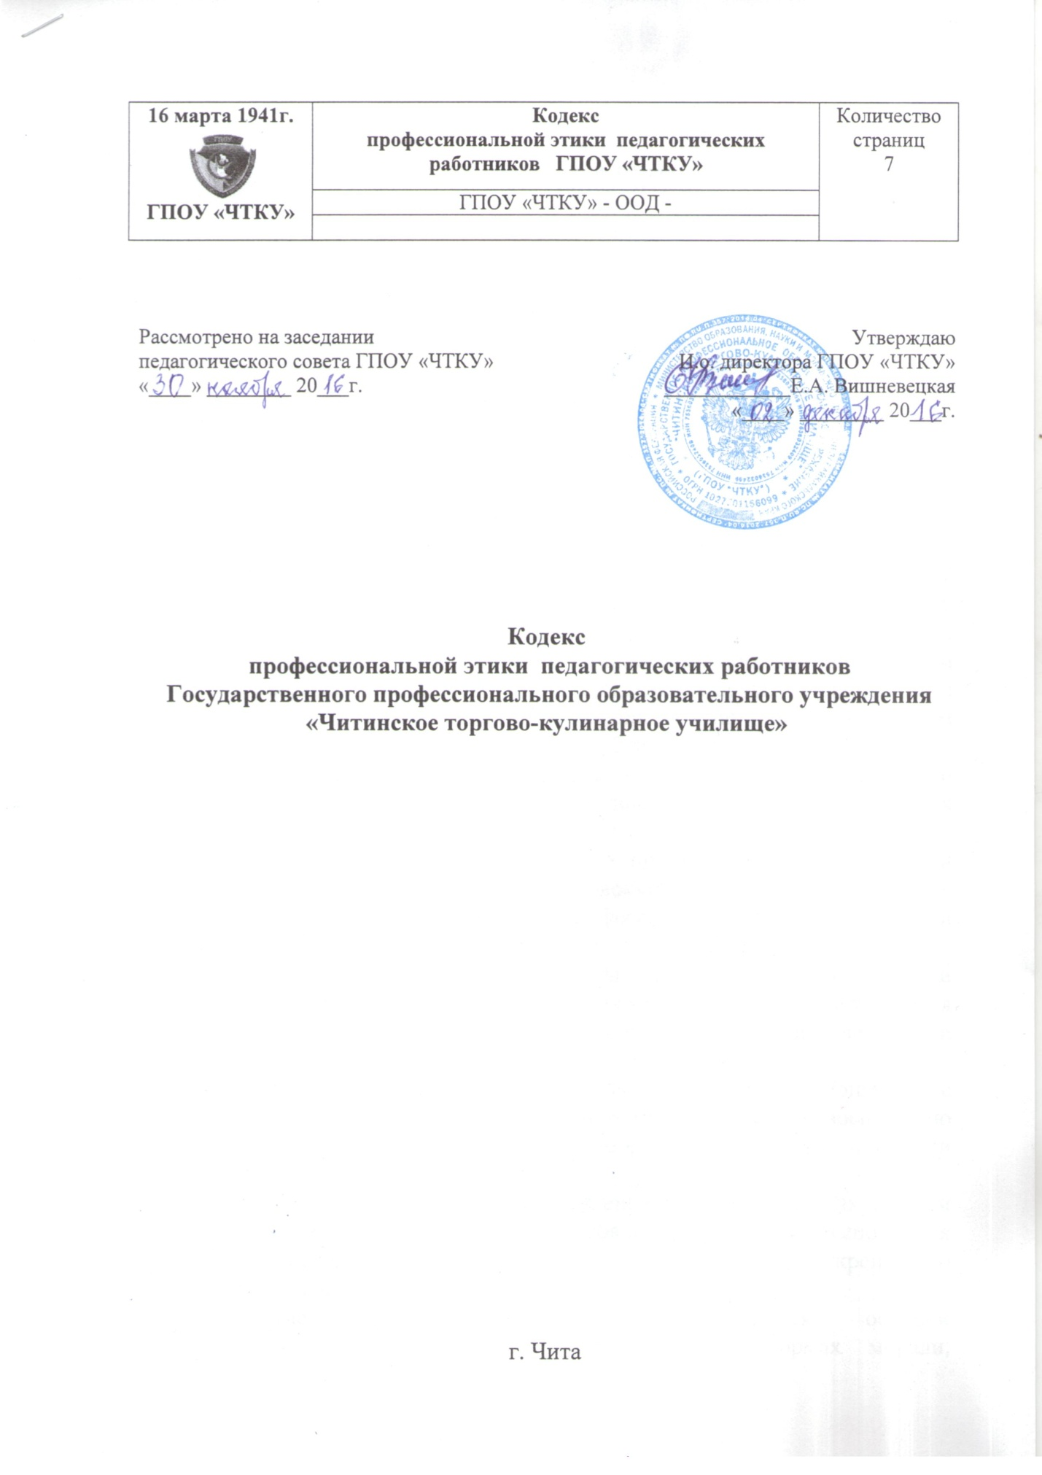

16 марта 1941г.  ГПОУ «ЧТКУ» | Кодекс  профессиональной этики педагогических работников ГПОУ «ЧТКУ» | Количество  страниц  7
 | ГПОУ «ЧТКУ» - ООД -

Кодекс
профессиональной этики педагогических работников
Государственного профессионального образовательного учреждения «Читинское торгово-кулинарное училище»

1. Общие положения

1.1. Настоящий Кодекс профессиональной этики педагогических работников Государственного профессионального образовательного учреждения «Читинское торгово-кулинарное училище» (далее - ГПОУ «ЧТКУ») разработано в соответствии с Федеральным законом РФ от 29 декабря 2012 г. № 273-ФЗ «Об образовании в Российской Федерации» (п.2 ч.1 ст.48, ч.4 ст.47, ч.4 ст.48); Приказом Министерства образования и науки РФ от 14 июня 2013 г. № 464 «Об утверждении Порядка организации и осуществления образовательной деятельности по образовательным программам среднего профессионального образования»; Указа Президента Российской Федерации от 7 мая 2012 года №597 «О мерах по реализации государственной социальной политики»,Уставом ГПОУ «ЧТКУ» и иных нормативных актов.
1.2. Кодекс представляет собой свод общих принципов профессиональной этики педагогических работников, совокупность моральных норм, определяющих их отношение к своему профессиональному долгу и ко всем участникам отношений в сфере образования.
1.3. Кодекс определяет общие принципы профессиональной этики и основные правила поведения, которым рекомендуется руководствоваться педагогическим работникам ГПОУ «ЧТКУ», независимо от занимаемой ими должности.
1.4. Педагогическому работнику, состоящему в трудовых отношениях с ГПОУ «ЧТКУ» и выполняющему обязанности по обучению, воспитанию обучающихся и (или) организации образовательной деятельности рекомендуется соблюдать Кодекс.
1.5. Целями Кодекса являются – установление единых этических норм и правил поведения педагогических работников для эффективного выполнения ими своей профессиональной деятельности, содействие укреплению авторитета педагогических работников ГПОУ «ЧТКУ».
1.6. Этические нормы и правила поведения являются основой формирования взаимоотношений, основанных на нормах морали, уважительном отношении между участниками образовательного процесса ГПОУ «ЧТКУ».
1.7. Никакая норма настоящего Кодекса не должна толковаться как предписывающая или допускающая нарушение действующего законодательства об образовании.

II. Этические правила поведения педагогических работников при выполнении ими трудовых обязанностей

2.1. Педагогические работники ГПОУ «ЧТКУ» при всех обстоятельствах должны сохранять честь и достоинство, присущие их деятельности.
2.2. В процессе своей профессиональной деятельности педагогические работники ГПОУ «ЧТКУ» должны соблюдать следующие принципы:
- законность;
- светскость;
- профессионализм;
- компетентность;
- ответственность;
- справедливость;
- честность;
- гуманность;
- демократичность;
- объективность;
- взаимоуважение;
- конфиденциальность.
2.3. Педагогические работники, осознавая ответственность перед гражданами, обществом и государством, призваны:
- оправдывать доверие и уважение общества к своей профессиональной деятельности, прилагать усилия для повышения её престижа;
- исполнять должностные обязанности добросовестно и на высоком профессиональном уровне в целях обеспечения эффективной работы ГПОУ «ЧТКУ»;
- исходить из того, что признание, соблюдение и защита прав и свобод человека и гражданина определяют основной смысл и содержание деятельности как ГПОУ «ЧТКУ» в целом, так и каждого педагогического работника;
- осуществлять деятельность в пределах своих полномочий;
- соблюдать беспристрастность, исключающую возможность влияния на свою профессиональную деятельность решений политических, общественных, религиозных объединений, профессиональных или социальных групп и организаций;
- исключать действия, связанные с влиянием каких-либо личных, имущественных (финансовых) и иных интересов, препятствующих добросовестному исполнению должностных обязанностей;
- уведомлять администрацию ГПОУ «ЧТКУ» обо всех случаях обращения к ним каких-либо лиц в целях склонения к совершению коррупционных правонарушений;
- соблюдать установленные действующим законодательством ограничения и запреты, исполнять обязанности, связанные с педагогической деятельностью;
- проявлять корректность и внимательность в обращении с участниками образовательного процесса;
- способствовать межнациональному и межконфессиональному согласию;
- придерживаться правил делового поведения и этических норм, связанных с осуществлением возложенных на ГПОУ «ЧТКУ» социальных функций;
- принимать предусмотренные законодательством Российской Федерации меры по недопущению возникновения и урегулированию возникших случаев конфликта интересов;
- быть требовательными к себе, стремиться к самосовершенствованию;
- обеспечивать регулярное обновление и развитие профессиональных знаний и навыков;
- поддерживать все усилия по продвижению демократии и прав человека;
- не терять чувство меры и самообладания;
- соблюдать культуру речи, не допускать использования грубых и оскорбительных высказываний;
- в процессе взаимодействия с коллегами поддерживать атмосферу коллегиальности, уважения их профессионального мнения и убеждений;
- в процессе взаимодействия с администрацией ГПОУ «ЧТКУ» педагогические работники обязаны придерживаться норм профессиональной этики;
- соблюдать деловой стиль, опрятность, аккуратность и чувство меры во внешнем виде.
2.4. В процессе своей профессиональной деятельности педагогические работники ГПОУ «ЧТКУ» обязаны воздерживаться от:
- поведения, которое могло бы вызвать сомнение в добросовестном исполнении педагогическим работником своих должностных обязанностей, а также избегать конфликтных ситуаций, способных нанести ущерб их репутации или авторитету ГПОУ «ЧТКУ»;
- любого вида высказываний и действий дискриминационного или оскорбительного характера по признакам пола, возраста, расы, национальности, языка, гражданства, социального, имущественного или семейного положения, политических или религиозных предпочтений;
- резких и циничных выражений оскорбительного характера, связанных с физическими недостатками человека;
- грубости, злой иронии, пренебрежительного тона, заносчивости, предвзятых замечаний, предъявления неправомерных, незаслуженных обвинений;
- угроз, оскорбительных выражений или реплик, действий, препятствующих нормальному общению или провоцирующих противоправное поведение;
- пренебрежения правовыми и (или) моральными нормами, использования средств, не соответствующих требованиям закона, нравственным принципам и нормам.
2.5. Педагогическим работникам необходимо принимать меры по обеспечению безопасности и конфиденциальности информации, за несанкционированное разглашение которой они несут ответственность или которая стала им известна в связи с исполнением своих должностных обязанностей.
2.6. Во время учебных занятий и любых официальных мероприятий ГПОУ «ЧТКУ» не допускаются телефонные переговоры, звуковые сигналы мобильных телефонов должны быть отключены. Недопустимо злоупотребление личными разговорами и делами в рабочее время.
2.7. При разрешении конфликтной ситуации, возникшей между участниками образовательного процесса они вправе обратиться в комиссию ГПОУ «ЧТКУ» по урегулированию конфликтов.

III. Этические правила поведения педагогических работников
ГПОУ «ЧТКУ» с обучающимися

3.1. Педагогические работники ГПОУ «ЧТКУ» в процессе взаимодействия с обучающимися:
- должны признавать уникальность, индивидуальность и определенные личные потребности каждого;
- выбирать подходящий стиль общения, основанный на взаимном уважении;
- стремиться обеспечить поддержку каждому обучающемуся для наилучшего раскрытия и применения его потенциала; повышать мотивацию обучения;
- выбирать такие методы работы, которые поощряют развитие самостоятельности обучающихся, их инициативности, ответственности, самоконтроля, самовоспитания, желания сотрудничать и помогать другим;
- защищать интересы обучающихся в рамках законодательства РФ;
- осуществлять должную заботу и обеспечивать конфиденциальность во всех делах, затрагивающих их интересы;
- применять меры воздействия к обучающимся с соблюдением законодательных и моральных норм.
3.2. В процессе взаимодействия с обучающимися педагогические работники ГПОУ «ЧТКУ» обязаны воздерживаться от:
- навязывания им своих предпочтений;
- предвзятой и необъективной оценки их деятельности и поступков;
- предвзятой и необъективной оценки действий законных представителей обучающихся;
- отказывать обучающимся в оказании консультативной помощи по освоению образовательной программы по субъективным причинам личностного характера.

IV. Этические правила поведения педагогических работников
ГПОУ «ЧТКУ» с законными представителями обучающихся

4.1. Педагогические работники ГПОУ «ЧТКУ» должны быть ограждены от излишнего или неоправданного вмешательства законных представителей обучающихся в вопросы, которые по своему характеру входят в их круг профессиональных обязанностей.
4.2. Педагогические работники ГПОУ «ЧТКУ» в процессе взаимодействия с законными представителями обучающихся должны:
- консультировать по вопросам образовательного процесса;
- выслушивать обращение по проблеме, задавать вопросы в корректной форме;
- проявлять внимательность, тактичность, доброжелательность, желание помочь;
- высказываться в корректной и убедительной форме;
- принимать решение по существу обращения (при недостатке полномочий сообщить координаты полномочного лица);
- не разглашать высказанное обучающимися мнение о своих законных представителях;
- соблюдать конфиденциальность.
4.3. При разрешении конфликтной ситуации с законными представителями обучающихся педагогические работники вправе обратиться в комиссию ГПОУ «ЧТКУ» по урегулированию конфликтов.

V. Условия реализации и контроль за соблюдением Кодекса профессиональной этики

5.1. Администрация ГПОУ «ЧТКУ» призвана:
- формировать в учреждении благоприятный для эффективной работы морально-психологический климат, создавать условия для полного раскрытия способностей и умений каждого педагогического работника;
- регулировать взаимоотношения в коллективе на основе принципов и норм профессиональной этики;
- обеспечивать рассмотрение фактов нарушения норм профессиональной этики и принятие по ним объективных решений;
- способствовать максимальной открытости и прозрачности деятельности ГПОУ «ЧТКУ».
5.2. Для контроля за соблюдением Кодекса профессиональной этики, поддержки педагогических работников, оказания им консультационной помощи в вопросах профессиональной этики, а также урегулирования спорных ситуаций в ГПОУ «ЧТКУ» создается комиссия, деятельность которой регулируется Положением «О порядке создания, организации работы комиссии по урегулированию споров ГПОУ «ЧТКУ».
5.3. Нарушение требований Кодекса профессиональной деятельности квалифицируется как неисполнение или ненадлежащее исполнение педагогическим работником ГПОУ «ЧТКУ» своих обязанностей, которое учитывается при проведении его аттестации и влечет либо моральное воздействие, либо одно из установленных трудовым законодательством дисциплинарных взысканий, в случае грубого неоднократного нарушения норм профессиональной этики.

